Ámbito ☑  Aplicación | Nombre ☑  YA9B5K-GMM MAPEADOR MEXICO
Creado por ☑  Antonio Ríos | Fecha Última Actualización ☑ | Nº de versión ☑  1.0.0 | País ☑  México

- Datos Generales ☑

Nombre del Caso de Uso ☑  C0114 – Consultar Mapas GMM | Nuevo / Modificado ☑  Nuevo
Objetivos ☑
Consultar los detalle de Mapas del sistema Mapeador de GMM

- Inventario de Actores ☑

Código | Nombre | Descripción
A01 | Usuario WEB | Persona encargada de la administración de Mapas del modulo del mapeador de GMM

- Características ☑

Precondiciones

- La BD de GMM se encuentra activa.
- Los objetos de BD para administración de Mapas están creados.
- Aplicación web activa para administración de módulo del mapeador GMM.
- El usuario web cuenta con la información necesaria para firmarse al sitio.
- Existen dos o más registros de Mapas registrados en el sistema.

Poscondiciones

Válidas.
1. Los Mapas son desplegados correctamente.
2. Los Mapas son paginados en el sistema.
3. Los Mapas son ordenados satisfactoriamente.

Inválidas.
1. Los Mapas no son desplegados correctamente.
2. Los Mapas no son paginados en el sistema.
3. Los Mapas no son ordenados satisfactoriamente.

- Escenarios ☑

  - Escenario Primario ☑
Paso | Acción
1 | El usuario web accede a pantalla de catálogo de Mapas.
2 | El sistema lista todos los Mapas registrados en el sistema, paginados de 12 en 12.
3 | El sistema aplica la validación VA1 < Ordenamiento de registros >.
4 | Finaliza el Escenario Principal.

  - Escenarios Alternos ☑

    - EA1 < Ordenamiento por Nombre de Mapa >:
Paso | Acción
1 | Aplicar validación VA2 < Tipo de ordenamiento por Nombre de Mapa >.
2 | Termina Escenario Alterno EA1 y continúa paso 3 de Escenario Principal.

    - EA2 < Ordenamiento por Nombre BP SI >:
Paso | Acción
1 | Aplicar validación VA3 < Tipo de ordenamiento por Nombre BP SI >.
2 | Termina Escenario Alterno EA2 y continúa paso 3 de Escenario Principal.

    - EA3 < Ordenamiento por Descripción Mapa >:
Paso | Acción
1 | Aplicar validación VA4 < Tipo de ordenamiento por Descripción Mapa >.
2 | Termina Escenario Alterno EA3 y continúa paso 3 de Escenario Principal.

    - EA4 < Ordenamiento por Status >:
Paso | Acción
1 | Aplicar validación VA5 < Tipo de ordenamiento por Status >.
2 | Termina Escenario Alterno EA4 y continúa paso 3 de Escenario Principal.

- Reglas de Negocio ☑

  - RN1 <Nombre de la regla de negocio>

- Validaciones ☑
  - VA1 < Ordenamiento de registros >:
Paso | Acción
1 | Si el usuario web da clic sobre la columna “Mapa” del grid de resultados ejecutar paso 1 de EA1 <Ordenamiento por Nombre de Mapa>, si el clic lo hace sobre la columna “Nombre BP SI” del mismo, ejecutar paso 1 de EA2 <Ordenamiento por Nombre BP SI>, si el clic lo hace sobre la columna “Descripción” del grid, ejecutar paso 1 de EA3 <Ordenamiento por Descripción Mapa>, si el clic lo hace sobre la columna “Status” del mismo, ejecutar paso 1 de EA4 <Ordenamiento por Status>, en caso de que no haga clic sobre ninguno de los anteriores ejecutar paso 4 de Escenario Principal.

  - VA2 < Tipo de ordenamiento por Nombre de Mapa >:
Paso | Acción
1 | Si el grid de resultados se encuentra ordenado ascendentemente por Mapa, ordenar de manera descendente el grid bajo el mismo campo, en caso contrario, ordenar ascendentemente dicho grid por nombre de Mapa.
2 | Ejecutar paso 2 de EA1 <Ordenamiento por Nombre de Mapa>.

  - VA3 < Tipo de ordenamiento por Nombre BP SI >:
Paso | Acción
1 | Si el grid de resultados se encuentra ordenado ascendentemente por Nombre BP SI del Mapa, ordenar de manera descendente el grid bajo el mismo campo, en caso contrario, ordenar ascendentemente dicho grid por Nombre BP SI.
2 | Ejecutar paso 2 de EA2 <Ordenamiento por Nombre BP SI>.

  - VA4 < Tipo de ordenamiento por Descripción Mapa >:
Paso | Acción
1 | Si el grid de resultados se encuentra ordenado ascendentemente por Descripción del Mapa, ordenar de manera descendente el grid bajo el mismo campo, en caso contrario, ordenar ascendentemente dicho grid por Descripción.
2 | Ejecutar paso 2 de EA3 <Ordenamiento por Descripción Mapa>.

  - VA5 < Tipo de ordenamiento por estado Status >:
Paso | Acción
1 | Si el grid de resultados se encuentra ordenado ascendentemente por Status del Mapa, ordenar de manera descendente el grid bajo el mismo campo, en caso contrario, ordenar ascendentemente dicho grid por Status.
2 | Ejecutar paso 2 de EA4 <Ordenamiento por estado Status>.

- Excepciones ☑

  - EX# <Nombre de la excepción>:
Paso | Acción
#

- Mensajes de Error ☑

Código | Descripción

- Control de Versiones ☑

Nº Versión | Fecha | Autor Modificación | Descripción
1.0.0 |  | Antonio Ríos | Creación

- Anexos.
Diagrama 1. Diseño de pantalla
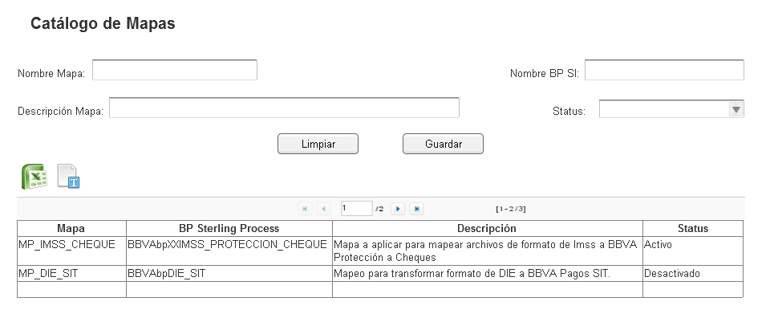

Nota: Plantilla para la generación de Diagrama


